NOM : | Prénom :
Date :

Lisez les phrases, recopiez-les puis changez la couleur des phrases.
Tara a RDV à la Sécurité sociale avec Mme Thomas.

Elle a oublié sa carte vitale chez elle sur la table !

Déplacez les photos au bon endroit.
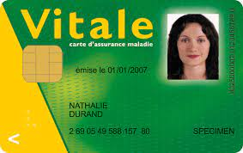
Un hôpital | Une carte vitale | Le logo de la Sécurité sociale

Allez sur Google Images et cherchez des photos de tableaux de Matisse
Copiez-collez votre tableau préféré !

